# **Введение**

## **Назначение и область применения**

Информационная система «Запись к врачу» предназначена для автоматизации процессов записи к врачу, а также ведения истории болезни пациентов.

## **Краткое описание возможностей**

Данная информационная система имеет возможости:

1. Поиск врача
2. Запись к врачу
3. Ведение карточки пациента
4. Просмотр истории болезни

## **Уровень подготовки пользователя**

Пользователь должен уметь работать с операционной системой Windows.

## **Перечень документации, с которой необходимо ознакомиться пользователю**

Руководство пользователя

# **Назначения и условия применения**

Основным средством автоматизации является ведение истории пациента, а также запись к определенному врачу.

# **Подготовка к работе**

Перед началом работы необходимо произвести установку следующего программного обеспечения:

1. Microsoft .NET Framework 4.7
2. SQLite for Windows.

Для установки Microsoft .NET Framework необходимо выполнить следующие действия:

1. Перейти в директорию Control panel/All control panel items/ Programs and Features.



1. Нажать на ссылку «Turn windows features on or off»



1. Выбрать необходимую версию .NET Framework, и нажать OK.

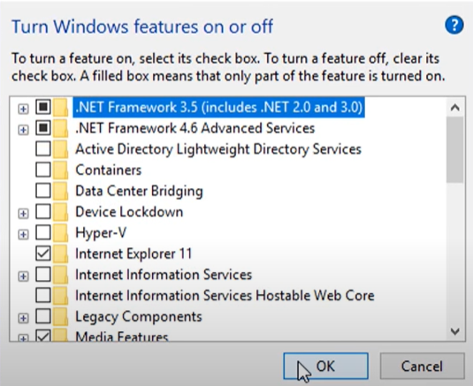

1. Затем нажать «Download files from Windows update»

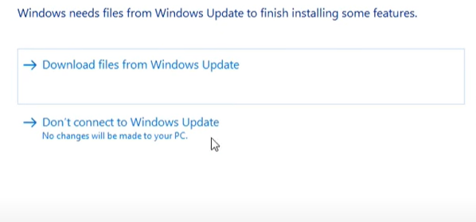

Для установки SQlite необходимо:

1. Перейти на сайт <https://www.sqlite.org/index.html>
2. Нажать на кнопку Download



1. Скопировать данную папку в директорию C:\



1. В контекстном меню перейти во вкладку «System»

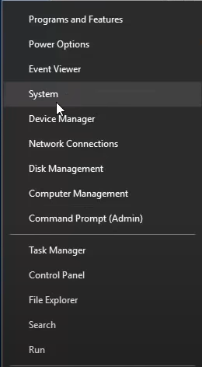

1. Затем перейти в парень «Advanced system settings»

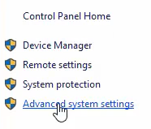

1. Далее нажать кнопку «environment variables»

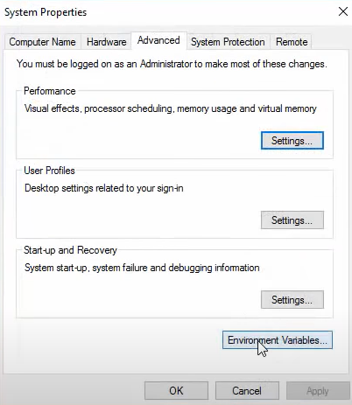

1. Нажать кнопку «New»

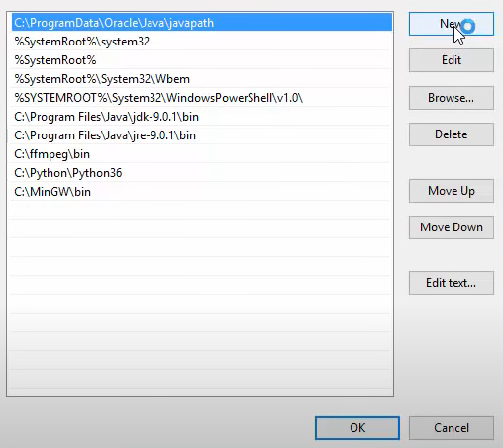

1. После этого ввести название папки

